Одним из замечательных достижений республиканского римского
искусства стал портрет. Римляне многое заимствовали у этрусков, и, вероятно, сами этрусские мастера работали по их заказам. Однако было одно существенное отличие: этруски творчески перерабатывали натуру и представляли хотя и достоверный, но поэтизированный образ человека. Римляне же ранней поры шли от восковых масок —«персон», которые они снимали с лиц умерших предков. Маски хранились в каждом доме на самом почётном месте, и чем больше их было, тем знатнее считался род.
Для эпохи республики характерны портреты, очень близкие к натуре. Они передают все мельчайшие особенности человеческого лица, дополнительно наделяя его чертами старости, конца жизни. Однако это не означало, что создавали портреты только стариков. И всё же ведущим героем портрета был пожилой волевой патриций, обладавший по римским законам «правом жизни и смерти» всех своих домочадцев. Портрет из Музея Торлония в Риме (1 в. до н. э.) представляет некрасивого древнего старца, лысого, с оттопыренными ушами и отвисшей нижней губой. Брови отсутствуют, щёки провалились. Нет ничего от внешней красоты. Плоть модели настолько омертвела, что почти обнажает под собой костяк. Именно в этом заключена сила римского портрета: он очень конструктивный, строгий и логичный. Достаточно сравнить его с безвольными, обмякшими лицами на этрусских портретах. По возрасту римский старик — на пороге могилы, но он силён духом и верой в себя.
Смягчение достоверности в портрете наметилось ко второй половине I в. до н. э. Портрет Юлия Цезаря из того же Музея Торлония уже совсем иной. Он более обобщённый и выразительный. В нём появляется движение души: Цезарь смотрит вопросительно, с тайным укором. Впрочем, это произведение посмертное. Цезарь был убит 15 марта 44 г. до н. э.
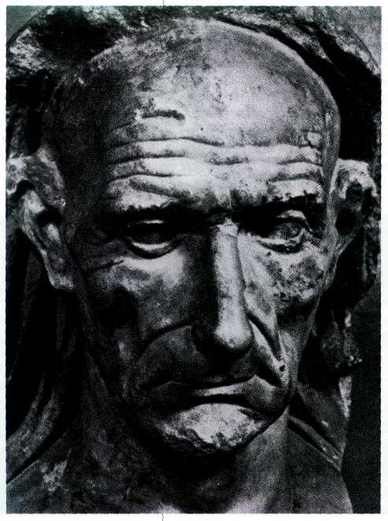
Статуя римлянина. Фрагмент. I в. до н. э Ватиканский музей, Рим.
*Древнегреческий историк Полибий (II в. до н. э.) описывал похоронные обряды римлян, в которых фигурировали родственники покойного в масках. Они разыгрывали действо принятия умершего в потусторонний мир. Основы имперского стиля начал закладывать Август. Сохранившиеся
портреты представляют его энергичным и умным политиком. Характерен высокий лоб, слегка прикрытый чёлкой, выразительны черты лица и маленький твёрдый подбородок. Мастера теперь отбрасывают всё внешнее, малозначимое, не следуют слепо натуре. Древние авторы пишут, что Август был слабого здоровья и часто кутался в тёплые одеяния, но изображали его могучим и мужественным. Известная статуя из Прима Порта представляет его оратором, обращающимся к народу. Август облачён в одеяние императора: богато украшенный панцирь (на котором в обрамлении богов, небес и преисподней парфяне возвращают римлянам отнятые у них ранее знамёна), тяжёлый, обёрнутый вокруг тела плащ, а в руке он держит императорский жезл. У его ног на дельфине сидит крошечный Амур, сын Венеры — по преданию, прародительницы Юлиев. Статуя величава и торжественна. Особую приподнятость ей придают черты греческого стиля — босые ноги и непокрытая голова. Стремление выйти за свойственные римлянам рамки прозаического восприятия жизни очевидно и в других памятниках. При Августе был создан Алтарь Мира — памятник воссоединения сторонников нового режима и потерпевших поражение республиканцев. Алтарь представлял собой самостоятельное здание без крыши, ограждавшее жертвенник. Украшавшие ограду рельефы были разделены на два яруса фризом с меандровым орнаментом (ленточный орнамент, как правило, изломанная под прямым углом линия). Нижний изображал застилающие всё поле стебли, листья и завитки Древа Жизни с птичками и разной живностью на нём; верхний представлял торжественное шествие, включавшее членов императорского дома. Царит греческая изокефалия (головы изображённых находятся на одном уровне), однако в группу вторгаются оживляющие ритм фигуры детей разных возрастов. Отдельные персонажи изображены оборачивающимися, они как бы обращаются к зрителю (что было неприемлемо для классического греческого памятника). Кроме того, изображения наделены индивидуальными чертами, портретны.
-
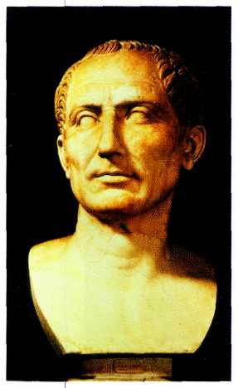
Бюст Гая Юлия Цезаря. I в. до н. э. Национальный археологический музей, Неаполь.

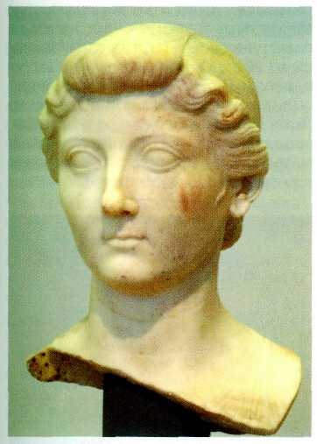 Голова супруги Августа Ливии Друзиллы. I в. до н. э.

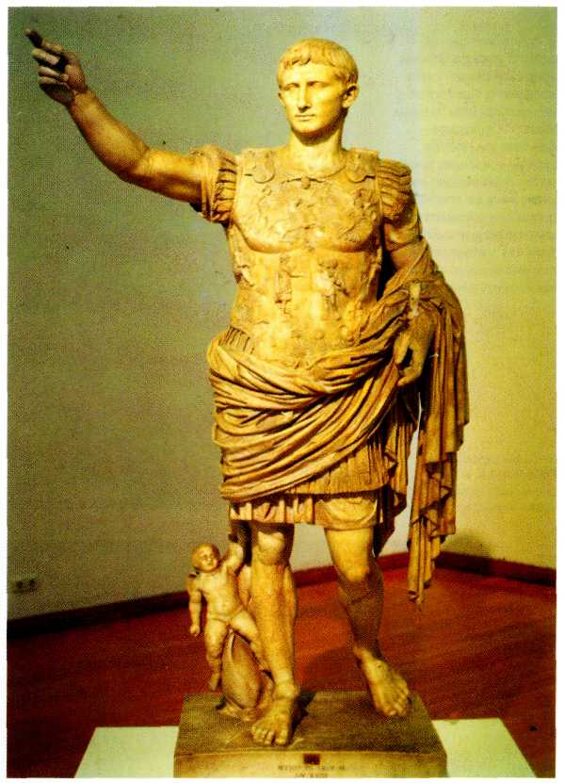
Император Август. Статуя из Прима Порта. Конец I в. н. э.
Ватиканский музей, Рим.

ИСКУССТВО ПОЗДНЕЙ ИМПЕРИИ
Правлением двух императоров-испанцев открывался II век. Они были провинциалами, но из патрицианской среды. Это Траян (98—117 гг.) и усыновлённый им Адриан (117— 138 гг.). При Траяне Римская империя достигла пика своего могущества. В дальнейшем она будет пытаться лишь сохранить то, что было завоёвано Траяном. Этот император почитался лучшим из всех в римской истории. На портретах он выглядит человеком мужественным, суровым, но не простым воякой, а умным и смелым политиком.
Траян возвратил старый тип портрета, отказавшись от пышных причёсок, богатой светотеневой моделировки и психологизма. Искусство его времени привержено идеалу простоты. Однако простота эта кажущаяся. Достаточно сравнить портреты Августа и Траяна: становится очевидной большая внутренняя сила и глубина траяновских образов. В них появляются величие и мощь, которых прежде не было.
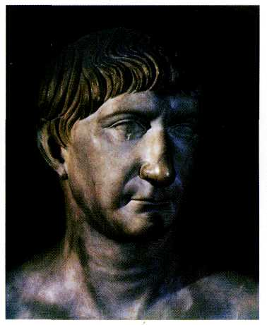
Голова императора Траяна. II в.
Лувр, Париж.

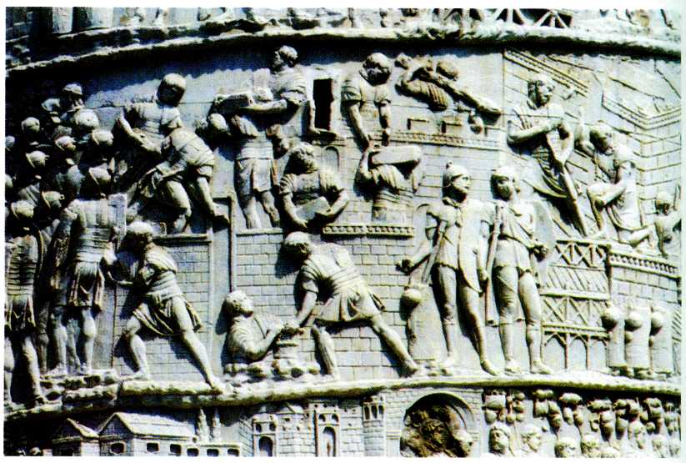
Рельеф Колонны Траяна. Фрагмент. II в. н. э.
Рим.

Колонна Траяна, единственная сохранившаяся до наших дней. Она увековечила покорение Дакии (страна на территории современной Румынии). Раскрашенные рельефы колонны изображали сцены жизни даков и пленения их римлянами. Император Траян фигурирует на этих рельефах более восьмидесяти раз. Статую императора наверху колонны со временем заменили фигурой апостола Петра.
Правивший вслед за Траяном Адриан был приверженцем всего греческого. Адриан, в частности, сменил моду: с его лёгкой руки римляне стали носить усы и бороду, что ранее было не принято. Сохранилось много его портретов как в Риме, так и в многочисленных провинциях, по которым он путешествовал в течение всей своей жизни. Адриан любил элегантность, красоту и сам являл идеальный образ римского патриция. Император был высокого роста, с благородными чертами лица и умным, пристальным взглядом всегда задумчивых глаз. При Адриане волосы стали изображать более пышными, чем во времена Траяна. Вместе с усами и бородой они живописно обрамляли лицо. Зрачки глаз впервые стали высверливать (прежде их только раскрашивали), благодаря чему статуи смотрели живым, «говорящим» взором.
И портреты, и построенные при Адриане памятники свидетельствуют, что он жил не в реальном мире, а в мире мечты. Император воспылал любовью к юноше из Вифинии (область в Малой Азии) Антиною, в котором видел воплощение греческой красоты. Антиной погиб во время путешествия по Нилу и был обожествлён. Адриан сам создавал проекты храмов (храм Венеры и Ромы в Риме), писал стихи.
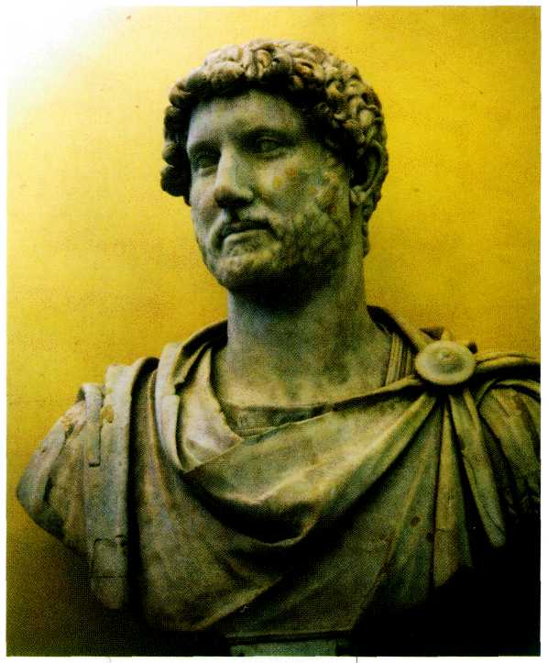
Бюст императора Адриана. II в.

Новый поворот к духовному, совершённый при Адриане, очевиден и в изменении погребального обряда. Царившая тысячелетия кремация, когда усопших сжигали, стала уступать место ингумации — захоронению в земле. В связи с этим появился новый жанр — скульптурный саркофаг, украшенный рельефами на мифологические темы. Саркофаг ставили в подземную гробницу или задвигали в стенную нишу — аркосо'лий. Обычно саркофаги имели прямоугольную форму и высокий рельеф лишь с одной стороны.
Преемник Адриана Антонин получил прозвище Пий (Благочестивый), В последние годы жизни Адриана мучила тяжёлая душевная болезнь, и он приговорил к смерти многих знатных римлян. Антонин, рискуя жизнью, оставил их в живых и после смерти своего предшественника явил их изумлённому сенат)'. Этот акт, сам по себе мало свойственный практичной, чуждой благотворительности римской натуре, говорил о происходивших в ней переменах.
Антонины — Пий (138—161 гг.), Марк Аврелий (161 — 180 гг.), Ком-мод (180—192 гг.) — в самом Риме строили мало. В честь Пия и Марка Аврелия возвели колонны, подобные Траяиовой, но уже не столь замечательные. Правда, одна деталь необычна: на цоколе колонны Антонина Пия были изображены сам император и его супруга. Сцена вознесения душ в телесной форме крылатым гением в небеса символизирует обожествление императорской четы. Крылатого гения сопровождают два орла — по древнему поверью, души покойных пребывают в образе птиц. Прежде такая тема была в искусстве невозможна.
Конная бронзовая статуя Марка Аврелия уцелела до наших дней. Статуя выполнена по древней античной схеме, но облик всадника не гармонирует ни с конём, ни с миссией воителя. Лицо у императора отрешённое и самоуглублённое. Марк Аврелий думает не о военных победах — их у него было немного, — а о проблемах мира, человеческой души.

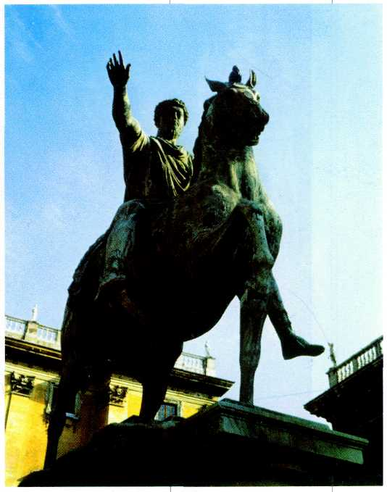
Марк Аврелий. Конная статуя. II в. Рим, Капитолий.
Скульптурный портрет того времени приобретает особую духовность. Со времён Адриана сохранилась традиция изображать лицо в обрамлении пышных волос. При Марке Аврелии ваятели достигли особой виртуозности. Они высверливали каждую прядь, соединяя её мостиками с другими, в мостиках дополнительно углубляли каналы. Свет дробился в волосах, создавая богатую игру светотени. Однако особое внимание стали уделять глазам: их изображали подчёркнуто большими, с тяжёлыми, как бы припухшими веками и поднятыми вверх зрачками. Создавалось впечатление печальной усталости, разочарованности в земной жизни и ухода в себя. Так в эпоху Антонинов изображали всех, даже детей.
Септи'мий Севе'р (193—211 гг.), сменивший на римском троне недостойного сына Марка Аврелия — Коммода, был родом из Северной Африки. Септимий был сложной натурой. Отличавшийся практичностью, он за годы правления существенно улучшил положение в Риме, сильно подорванное при поздних Антонинах. Вместе с тем император отличался властным и суровым нравом. Септимий Север считал себя духовным преемником Марка Аврелия, перед которым преклонялся. Ему не повезло с детьми. Карака'лла, объявленный соправителем отца с титулом «цезарь», убил родного брата Гету, желая стать единственным наследником престола.
До наших дней дошло много севе'ровских портретов. Однако мастера, сохраняя некоторые черты антони'новских портретов, уделяли больше внимания душевному состоянию модели. Масса пушистых волос, сросшиеся на переносице брови ещё никогда не передавались так
тонко, как в портретах супруги Септимия Севера — Юлии Домны. Взгляд её «антониновских» глаз всё больше уходит в сторону. В портрете римского императора Каракаллы (211 — 217 гг.) также заметны новые веяния. «Рама» из волос вокруг лица резко уменьшается, игра светотени в живописных прядях уже не интересует художника. Важна форма головы и выражение лица — нахмуренного, настороженного, подозрительного. В этом образе виден прежде всего солдат, человек действия. Своё прозвище Каракалла получил из-за того, что облачался в военный плащ «каракалла».
Наступила эпоха «солдатских» императоров, которых сажала на трон армия. Красноречивы портреты императоров-варваров, как о том говорят имена: Максимин Фракиец, Филипп Араб, Требониан Галл. Волей рока занесённые на вершины власти, они убивали других и их убивали тоже. Их судьбы трагичны. Их портреты — великолепный человеческий документ той драматической и противоречивой эпохи, в которую им выпала доля жить.
Мастера перестали изображать пышные волосы, почти убирали усы и бороду и до предела обнажали пластический костяк. На зрителя смотрят затравленные роком властители позднего Рима, вовлечённые в вечную борьбу за императорскую власть.
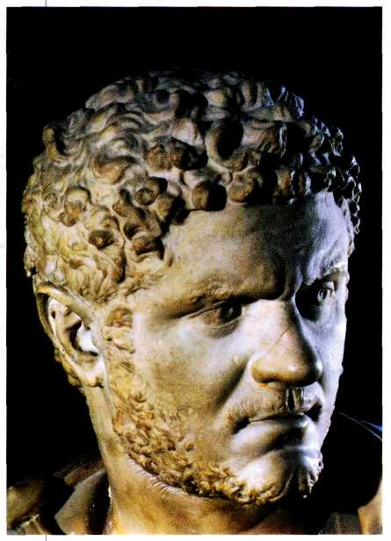
Голова императора Карака'ллы. II в. Лувр, Париж.

